TÜRKİYE KOOP Başkanı Muammer Niksarlı İran Kooperatifler Odasının Davetlisi olarak İran’ı Ziyaret Etti
Ekonomik İşbirliği Örgütü (ECO), Avrupa, Kafkaslar ve Orta Asya, Orta Doğu ve Güney Asya'dan 460 milyondan fazla nüfuslu ve 8 milyon kilometrekareden fazla Rusya'yı Basra Körfezi'ne ve Çin'e Avrupa'ya bağlayan ülkeleri kapsayan bir hükümetler arası bölgesel organizasyondur. Örgütün genel amacı, üye devletlerin ve bölgenin bir bütün olarak sürdürülebilir ekonomik gelişimi olarak ortaya konulmuştur. 1964 yılında İran, Pakistan ve Türkiye tarafından Bölgesel Kalkınma işbirliği (RCD) olarak kurulan kuruluş, 1985 yılında “ECO” olarak yeniden adlandırılmıştır.
1992 yılında Sovyetler Birliği'nin dağılması sonrasında ve Özbekistan, Afganistan İslam Cumhuriyeti ve altı eski Sovyet Cumhuriyetleri, yani Azerbaycan, Kazakistan Cumhuriyeti, Tacikistan, Kırgızistan Cumhuriyeti, Türkmenistan Cumhuriyeti de ECO’ya katılmıştır. Bu gelişim ile örgüt Asya ve ötesindeki en büyük bölgesel birliklerinden biri olarak şekillenmiştir. Son otuz yıl içinde, ECO Üye Devletleri ortak çabalarıyla bölgesel kalkınmanın hızını hızlandırmak için işbirliği yapmaktadırlar. Paylaşılan kültürel ve tarihi yakınlıkların yanı sıra, mevcut altyapı ve iş bağlantılarını, umutlarını ve özlemlerini somut bir gerçekliğe aktarma konusundaki kararlılıklarını daha da güçlendirmek için kullanabilmişlerdir. Mart 2017'de, İslamabad'daki 13. zirvesinde Üye Devletlerin Devletleri/Hükümeti Başkanları “ECO Vision 2025” i onaylanmıştı.
ECO’ nun kurucu ülkelerinden biri olan İran’ın Kooperatifler Odasınca (ICC) Ekonomik İşbirliği Örgütü kapsamında kooperatifler arasında da işbirliği ortamının geliştirilmesi konusu gündeme getirilmiştir. Bu kapsamda TÜRKİYE KOOP Başkanımız Muammer Niksarlı İran Kooperatifler Odası Başkanı Bahman Abdollahi tarafından İran’a davet edilmiştir. 11-13 Kasım 2019 tarihinde Başkanımız Muammer Niksarlı beraberinde Başkan Yardımcısı Ramazan Özkaya ile Dış İlişkiler Sorumlusu Ünal Örnek İran Tahran’da İran Kooperatifler Odasını ve bağlı kooperatif üst örgütleri ile görüşmeler yapmış ve kooperatifleri ziyaret etmişlerdir.
TÜRKİYE KOOP ve İran Kooperatifler Odası İyi niyet ve İşbirliği Protokolü İmzaladı.
Programa göre önce İran Kooperatifler Odası Başkanı Bahman Abdollahi ziyaret edilmiştir. Başkan Abdollahi TÜRKİYE KOOP Birliği Başkanı Muammer Niksarlı ve heyetinin ziyaretinden duyduğu memnuniyeti ifade ederek, tarihi ve kültürel bağlarla birbirine bağlı iki ülkenin gerek ECO gerekse her iki ülkenin kooperatifleri arasındaki ilişkileri geliştirerek bölgeye büyük katkılar sağlayacağını belirtmiştir. Bu konuda İran Kooperatiflerinin hazır olduğunu, geleceğe yönelik bölgesel işbirliğini destekleyecek projeler geliştirilmesi konusunda isteklerini ortaya koymuştur. TÜRKİYE KOOP Başkanımız Muammer Niksarlı ECO çerçevesinde ülkeler arası kooperatiflerin işbirliği ve dayanışmasının geliştirilmesi yönünde İran Kooperatifler Odasının görüşlerine katıldıklarını, ECO ülkelerindeki kooperatifler arasındaki ilişkilerin geliştirilmesinin Uluslararası Kooperatifler Birliğince de istenen ve desteklenen bir adım olacağını ifade etmiştir. Ülkemizdeki kooperatifçilik hareketi ve TÜRKİYE KOOP’Un çalışmaları konusunda bilgi vermiştir. 5-8 Aralık 2019 tarihine Ankara’da gerçekleştirilecek Türkiye Kooperatifler Fuarı’nın her iki ülke kooperatiflerinin birbirini tanıması bakımından bir görüşme ortamı yaratacağını belirtmiştir. Bu öneri Başkan Bahman Abdollahi tarafındanda olumlu karşılanmıştır. ECO konusunda da öncü rol oynayacak ve her iki ülke arasındaki ekonomik ilişkilere de ve kooperatifler arası işbirliğine katkı verecek olan ICC ve TÜRKİYE KOOP arasında iyi niyet ve işbirliği protokolü imzalanmıştır.
Resim 1, 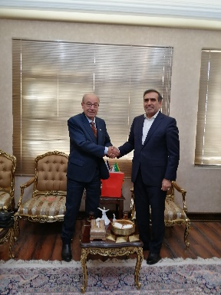 2, 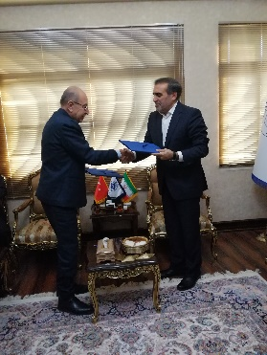 3, 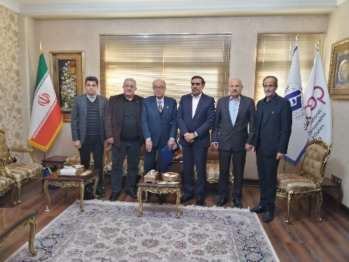
Ziyaret programı kapsamında İran Kooperatifler Odası üyesi kooperatifler ziyaret edilmiştir. İran Kooperatifler Odasına bağlı bölgelerde faaliyet gösteren birlikler ile Tarım Kooperatifleri, Konut Kooperatifleri, Tüketim Kooperatifleri, Madencilik Kooperatifleri, Emek Kooperatifleri, Eğitim ve sağlık Kooperatifleri, El sanatları Kooperatifleri, Kırsal Kalkınma Kooperatifleri, Ulaştırma Kooperatifleri başkan ve yöneticilerinin katılımı ile geniş katılımlı toplantılar yapılmıştır. İran Kooperatiflerinin çalışmaları ve Türk Kooperatifleri işbirliği yapabilecekleri alanlar konusunda bilgi alınmış ve ülkemizdeki kooperatifler konusunda bilgiler sunulmuştur. Olumlu havada geçen görüşmelerde İran Kooperatifleri Türk Kooperatifleri ile ortak çalışmalar yapma konusunda görüşlerini belirtmişlerdir. Özellikle sınır bölgelerinde faaliyet gösteren kooperatiflerin temsilcileri her iki ülke arasındaki kooperatiflerinde lehine olacak ticaretin geliştirilmesi ile ilgili yeni sınır kapıları açılması ile ilgili görüşlerini ifade etmişlerdir. Kooperatiflerin temsilcileri her alanda Türkiye’deki teknolojik gelişmelerden ve kooperatiflerin deneyimlerinden yararlanmak istediklerini ve İran Kooperatifler Odası ve TÜRKİYE KOOP’un öncülüğünde çalışmalar yapılması ile ilgili arzularını dile getirmişlerdir.
4, 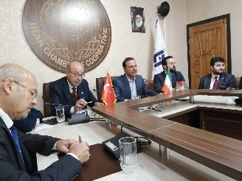 5, 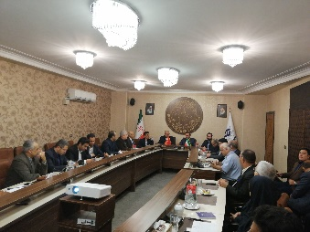 6, 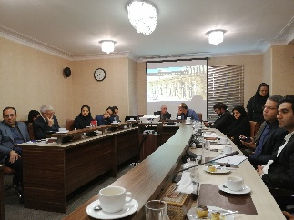
TÜRKİYE KOOP Başkanı Muammer Niksarlı İran tarım Bakan Yardımcısı Dr. H.Shirzad ile görüştü.
İran Kırsal Kooperatifler Merkez Birliğine yapılan ziyarette Merkez Birliği Başkanı ve ayni zamanda İran Tarım Bakan Yardımcısı Dr. H.Shirzad görüşmeler yapılmıştır. İran Kırsal Kooperatifler Merkez Birliği Yöneticilerinin de yer aldığı toplantıda İran Kırsal Kooperatifler Merkez Birliği Başkanı ve İran Tarım Bakan Yardımcısı Dr. H.Shirzad ziyaretten duyduğu memnuniyeti dile getirerek, her iki kooperatiflerinin işbirliğinin ülkelere ve bölgeye katkılarına işaret ederek, kooperatiflerin ekonomi içindeki öneminin büyük olduğunu, gıda güvenliği ve çevresel sorunlarda dahil birçok global sorunun çözümünde kooperatiflerin yakın çalışmasının gerekliliğini ifade etmiştir. ECO çerçevesinde kooperatiflerin işbirliğinin bölgeye ekonomik ve sosyal olarak büyük katkılar sağlayacağını belirtti. İran’ın en büyük ve etkin faaliyet gösteren kooperatiflerinden biri olarak bu işbirliğini desteklediklerini dile getirdi. Türkiye’nin birçok alanda önemli ve başarılı çalışmalar yaptığını işaret ederek, başta tarım olmak üzere kırsal kooperatifler olarak ortak çalışmaların ve işbirliğinin geliştirilmesinin başta üreticiler olmak üzere büyük faydalar sağlayacağını vurguladı. TÜRKİYE KOOP Başkanımız Muammer Niksarlı Türkiye’deki kooperatifçilik hareketi ve TÜRKİYE KOOP hakkında bilgi verdi, ECO ülkeleri ve İran Türkiye ilişkilerinin geliştirilmesinin her iki taraf için faydalı olacağını, kooperatiflerin çeşitli alanlarda ortak çalışmasının mümkün olduğunu dile getirdi. Bunun kooperatiflerin birbirini tanıması, hangi konularda işbirliği yapacaklarına karar vermeleri olacağını, 5-8 Aralık 2019 tarihinde Ankara’da gerçekleştirilecek Türkiye Kooperatifler Fuarının bunun için en uygun ortamlardan biri olduğunu ifade etti. Başkanımız Muammer Niksarlı Bakan Yardımcısı ve Merkez Birliği Başkanı Sayın Dr. H. Shirzad’ı bu fuarda görmekten büyük memnuniyet duyacaklarını, İran Kırsal Kooperatifleri Merkez Birliği’nin ve heyetinin fuarda yer almasının ve Türk Kooperatifçilerle tanışmasının çok yararlı olacağına inandığını belirtti.
7.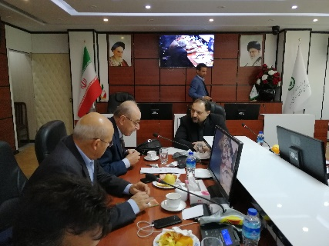8. 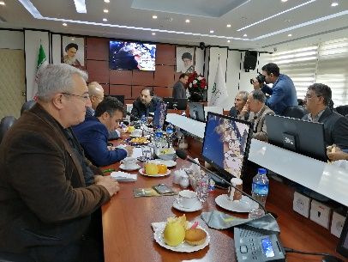 9. 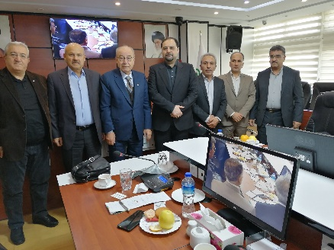

İran’da bazı kamu hizmetlerinin özelleştirme kapsamında kooperatiflere dönüşerek konularında izlenen politikalar sonrasında kurulan ve şehirlerde ulaştırma alanında ve trafik işaretlemeleri ile yapılar konusunda hizmet veren İran Kooperatifler odasının üyesi olan taşımacılık ve emek kooperatif özelliği gösteren ORFIRAN Kooperatif Şirketi ziyaret edilmiştir. Başta Tahran olmak üzere şehirlerde ve karayollarında her türlü işaretleme ve levhalama ve sanatsal yapılar yapan ve kuran kooperatif şirketi hakkında bilgiler alınmıştır. Bu konuda üretilen ürünler ve dış ticareti konusunda sunuşlar yapılmıştır. Yetkililer tarafından işbirliği ve karşılıklı ticaret konusunda yapılabilecek çalışmalar dile getirilmiştir.
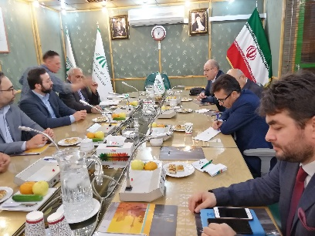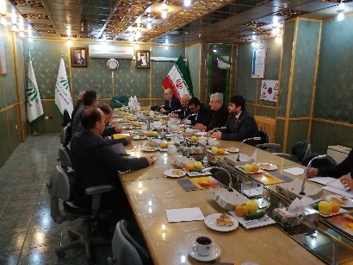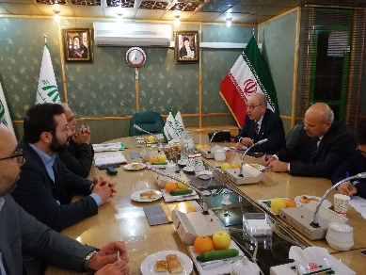
İran’ın en büyük büyük boya ve reçine üretimi yapan ve dış ülkelerde de etkin bir pazarlama yapısı oluşturan İran Kooperatifler Odasına bağlı Kooperatif Birliğinin ortağı olan Alvan Kooperatif şirketi ziyaret edilmiştir. Üretilen ürünler ve pazardaki yeri ve önemi, dış ticaret alanı, üretim ve Arge çalışmaları konusunda bilgiler alınmıştır. Alvan Kooperatif Şirketinin ortak ve yöneticilerinden Dr Maryam Kamrani Türkiye’deki kooperatifler ile ticari ilişkiler kurmak isteklerini belirtmişlerdir.
10. 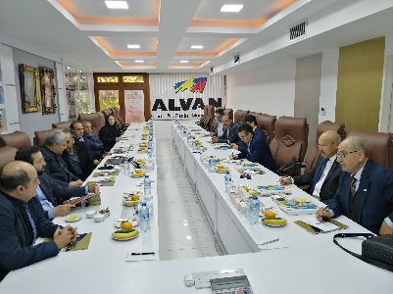11. 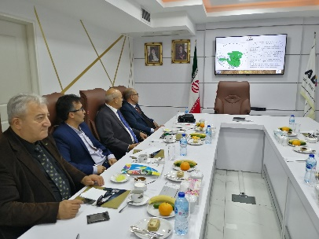 12. 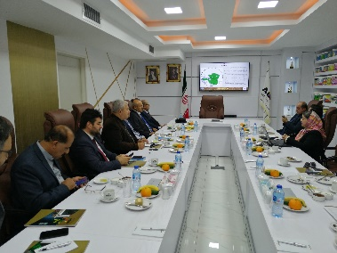
TÜRKİYE KOOP Heyeti Su Ürünleri Üretim Tesisini Ziyaret etti.
TÜRKİYE KOOP Başkanı Muammer Niksarlı ve Başkan Yardımcı ve SÜRKOOP Başkanı Ramazan Özkaya İran’da su ürünleri üretimi konusunda faaliyet gösteren İran Kooperatifler Odasına bağlı Kooperatif Birliğinin ortağı olan ülkede alabalık üretiminde etkin kuruluşlardan biri olan Albust Caspian Su Ürünleri Kooperatif şirketi ziyaret edilmiştir. Tesisler ve üretim konusunda bilgi alınmıştır. TÜRKİYE KOOP Başkanımız Muammer Niksarlı ülkemizdeki kooperatifler konusunda bilgi vermiş ve daha sonra sektörel olarak daha detaylı bilgi verilmek üzere TÜRKİYE KOOP Başkan Yardımcısı ve Sürkoop Başkanı Ramazan Özkaya ülkemizdeki su ürünleri ve balıkçılık konusunda bilgi vermiştir. İran’ın Su Ürünleri konusunda önemli ülkelerden biri olduğunu ifade etmiştir. Her iki ülke arasında üretim ve pazarlama konusunda işbirliği ortamının oluşturulmasının yararlı olacağını belirtmiştir. Ziyaret edilen kooperatifler TÜRKİYE KOOP Başkanımız Muammer Niksarlı tarafından 5-8 Aralık 2019 tarihinde Ankara’da gerçekleştirilecek Türkiye Kooperatifler Fuarına davet etmiştir
 